Возрастные особенности старших дошкольников. Что умеет ребенок в 5-6 лет?
В пять лет ребенок вступает в особый период своей жизни – старший дошкольный возраст. Часто его называют базовым, так как в этот период закладываются девяносто процентов черт личности взрослого человека. Он уже отходит от авторитета и полного принятия мнения взрослого, продолжаются активные процессы самоидентификации, начавшиеся в три года. У малыша формируется свое мнение и свой взгляд на мир. Для взрослых в этот период важно найти подход к ребенку, чтобы сохранить с ним эмоциональную связь и помочь ему сделать первые шаги к взрослению.
Что умеет ребенок в 5–6 лет?
Здоровый малыш с пяти до шести лет:
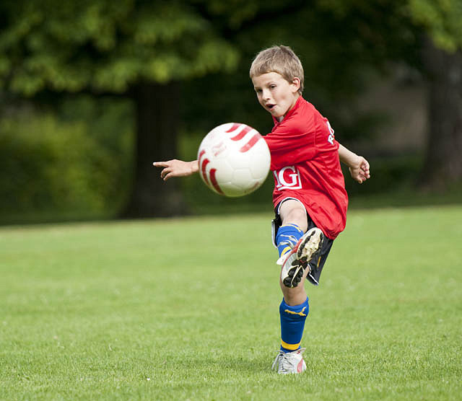
Хорошо развит физически: может менять скорость и направление ходьбы или бега, ходить на пятках и носках, приставными шагами, высоко поднимая колени. Может совершать различные манипуляции с мячом: ловить, забрасывать, подбрасывать, прыгать на двух ногах, в том числе через препятствия. Спрыгивать с небольшой высоты, играть в спортивные игры, соблюдая правила;
Обладает навыками самообслуживания: сам чистит зубы, моет руки, раздевается и одевается, складывает свою одежду, спокойно сидит за столом;
Владеет навыками общения: здоровается и прощается, благодарит и просит прощения, взаимодействует с людьми, активно включается в игровую и познавательную деятельность со сверстниками, понимает инструкции взрослого и действует в соответствии с ними;
Развивается интеллектуально: знает геометрические формы, фигуры, цвета. Способен к целенаправленному запоминанию, прослеживает пространственно-временные и причинно-следственные связи, начинает анализировать, группировать, обобщать, считает минимум до десяти и знает цифры, решает простые задачи на сложение и вычитание, знаком с днями недели и месяцами;
Развивает речь: оперирует всеми частями речи, знает синонимы и антонимы, умеет присоединять суффиксы к словам, образует прилагательные от существительных, подбирает слова с одинаковым корнем, делит слова на слоги, произносит все звуки, может придумать короткий рассказ.
Ниже приведены десять принципов развития ребенка 5–6 лет, которые помогут ему успешно преодолеть сложности данного этапа развития.
1. Начинайте готовить ребенка к обучению. С пяти лет ребенок может и хочет систематически учиться. Для того, чтобы в будущем малышу было легче адаптироваться к школе, постарайтесь организовать регулярные обучающие занятия для ребенка. Это могут быть как развивающие занятия с педагогом с обучением грамоте и основам математики, так и домашние уроки вместе с родителями. Не стоит относиться к занятиям так же серьезно, как в школе, – обучение проводится в более легкой и игровой форме, однако оно способствует формированию привычки к регулярному получению и усвоению знаний.
2. Формируйте навык концентрации внимания. Пятилетний ребенок еще очень нуждается в игре, он не умеет в нужной мере контролировать свое внимание и отвлекается на внешние раздражители. Задача родителей – постепенно, в игровой форме, помочь ему сформировать навык удержания внимания на одной задаче с целью довести ее до завершения.
3. Расширяйте кругозор ребенка. Доказано, что в пять лет ребенок способен запомнить максимальный объем информации. Именно сейчас он начинает активно интересоваться окружающим миром. Взрослым стоит поощрять этот интерес: читайте с малышом энциклопедии об окружающем мире, посещайте музеи и выставки, рассказывайте о том, что знаете сами.
4. Тренируйте память. Пока у малыша в большей степени функционирует непроизвольная память, он хорошо запоминает только то, что ему интересно. Нужно тренировать и память произвольную: учить стихи, пересказывать рассказы, играть в игры на запоминание.
5. Следите за развитием речи. Родителям важно обратить внимание на то, насколько четко ребенок произносит звуки, связна ли его речь, может ли он четко выразить свои мысли. При появлении проблем стоит обратиться к логопеду: сейчас самое время для коррекции речевых нарушений. Лучше устранить все проблемы до школы, чтобы они не стали причиной трудностей в обучении и общении со сверстниками.
6. Начинайте учить чтению. Многие дети, с которыми часто занимались, уже сами проявляют интерес к грамоте. Необходимо больше читать ребенку, выбирая яркие и интересные книги. Читая, посадите ребенка так, чтобы он видел текст: водите пальцем по строкам или используйте закладку для чтения. Так закладывается связь между звучанием слов и их написанием.
7. Играйте в сюжетно-ролевые игры. В пять-шесть лет ребенок начинает придавать значение правилам игры и соблюдать их. Также в этом возрасте начинает бурно развиваться фантазия. Поэтому важна осмысленная игровая деятельность. Если ребенок не ходит в детский сад, он обязательно должен регулярно проводить время вместе со сверстниками: сейчас он особенно нуждается в обществе детей того же возраста и совместных, так называемых, свободных играх.
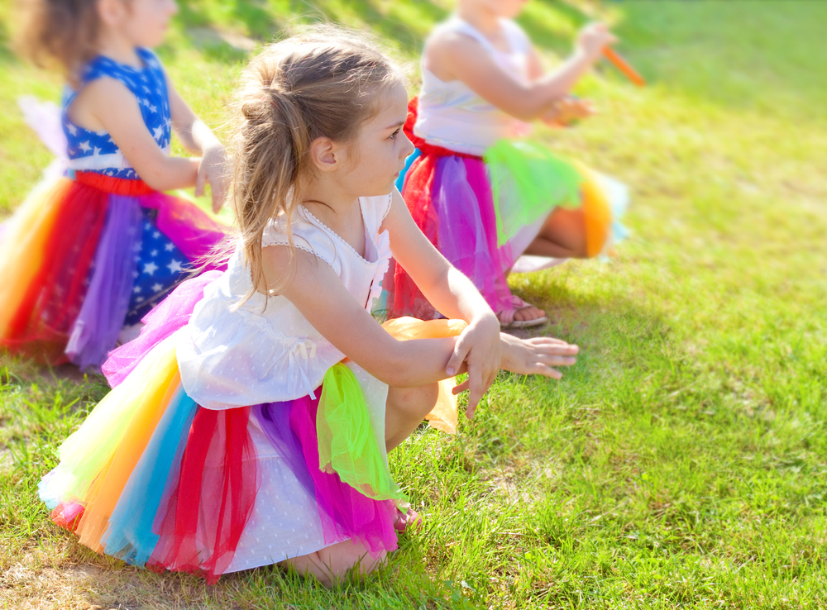
8. Развивайте таланты ребенка. Старший дошкольный возраст – самый плодотворный возраст для занятий рисованием, музыкой, конструированием. Если вы не сделали этого раньше, то теперь самое время выбрать малышу кружок по интересам. Хорошо, если родители найдут время и для домашних занятий: ребенок уже может вырезать ножницами, самостоятельно делать аппликации, рисовать, лепить.
9. Привлекайте ребенка к трудовой деятельности. С возраста пяти–шести лет ребенок уже готов к осмысленной трудовой деятельности. Нужно понемногу приучать его к домашнему труду, пусть у него будут свои обязанности по дому.
10. Подавайте детям хороший пример. Родители по-прежнему остаются для ребенка главным авторитетом. Одновременно он приобретает способность анализировать и оценивать их поведение, подмечать особенности взаимоотношений между взрослыми. Поэтому грамотное поведение родителей и позитивные отношения в семье станут залогом полноценного развития и душевного здоровья ребенка.

